**MĚSTO JESENÍK**

**Nařízení města Jeseníku č. 1/2022, kterým se mění nařízení města č. 1/2012, kterým se vydává tržní řád, ve znění nařízení města č. 1/2014, č. 1/2015,**

**č. 2/2015, č. 1/2018, 2/2018 a 1/2019,**

Rada města Jeseníku se na svém zasedání dne 11.7.2022 usnesením č. 3452 usnesla vydat na základě § 18 odst. 1 až 4 zákona č. 455/1991 Sb., o živnostenském podnikání (živnostenský zákon), ve znění pozdějších předpisů, a v souladu s § 11 odst. 1 a § 102 odst. 2 písm. d) zákona č. 128/2000 Sb., o obcích (obecní zřízení), ve znění pozdějších předpisů, toto nařízení:

**Čl. 1**

Nařízení města Jeseníku č. 1/2012, kterým se vydává tržní řád, ve znění nařízení města č. 1/2014, č. 1/2015, č. 2/2015, č. 1/2018, č. 2/2018 a č. 1/2019, se mění takto:

**1.** V Čl. 1 odstavci 3 písmenu b) se text „6)“ ruší a poznámka pod čarou č. 6 se zrušuje.

**2.** V Čl. 2 se za odstavec 9 vkládá odstavec 10, který včetně poznámek pod čarou č. 6 a 7 zní:

„(10) Pojízdnou prodejnou se rozumí mobilní zařízení určené k prodeji zboží schopné pohybu a samostatné funkce, které splňuje technické požadavky podle zvláštních právních předpisů6) a zároveň odpovídá hygienickým předpisům7).

________________________________

6) Například § 16 zákona č. 56/2001 Sb., o podmínkách provozu vozidel na pozemních komunikacích a o změně zákona č. 168/1999 Sb., o pojištění odpovědnosti za škodu způsobenou provozem vozidla a o změně některých souvisejících zákonů (zákon o pojištění odpovědnosti z provozu vozidla), ve znění zákona č. 307/1999 Sb., v platném znění

7) Například Kapitola III Nařízení Evropského parlamentu a Rady (ES) č. 852/2004 o hygieně potravin“.

**3.** Poznámka pod čarou č. 5 zní:

„§ 4 zákona č. 251/2016 Sb., o některých přestupcích, ve znění pozdějších předpisů“.

**4.** V příloze č. 1 k tržnímu řádu, v tabulce, která vymezuje tržní místa v katastrálním území Jeseník, se v řádku č. 9 a sloupci nazvaném počet prodej. míst číslo „6“ nahrazuje číslem „7“.

**5.** V příloze č. 1 k tržnímu řádu se ve vysvětlivce č. 1, která je uvedena pod tabulkami, číslo „6“ nahrazuje číslem „7“.

**6.** V příloze č. 1 a č. 2 k tržnímu řádu se ve vysvětlivce č. 2, která je uvedena pod tabulkami/tabulkou, ruší slovo „balené“.

**7.** Příloha č. 4 k tržnímu řádu zní:

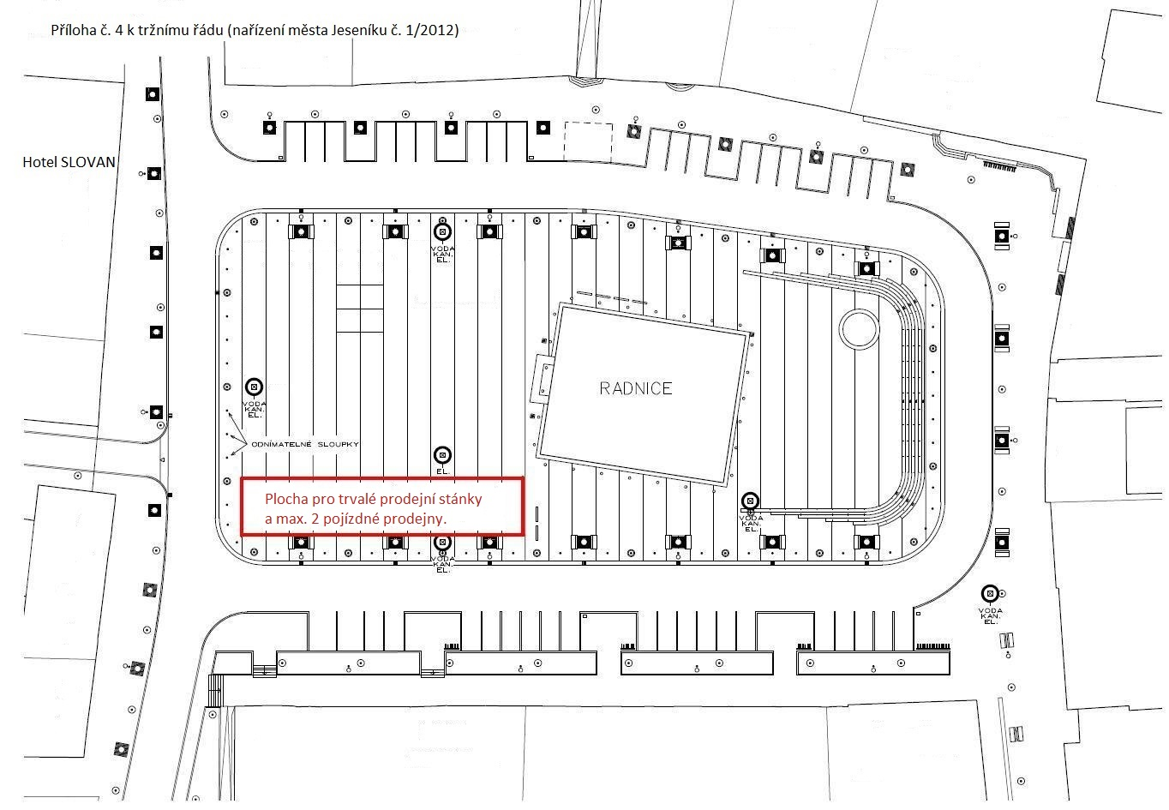

**Čl. 2**

**Závěrečné ustanovení**

Toto nařízení nabývá platnosti dnem jeho vyhlášení ve Sbírce právních předpisů územních samosprávných celků a některých správních úřadů a účinnosti nabývá počátkem patnáctého dne následujícího po dni jeho vyhlášení.

Blišťanová v.r. Vlazlo v.r.

________________________________ ________________________________

Mgr. Bc. Zdeňka Blišťanová Tomáš Vlazlo

starostka 1. místostarosta